Министерство образования Республики Беларусь

Учреждение образования

«Белорусский государственный университет информатики

и радиоэлектроники»

Специальность «Программная инженерия»

Кафедра инженерной психологии и эргономики

Учебная дисциплина «Основы алгоритмизации и программирования»

ОТЧЕТ

по лабораторной работе No8

«Функции»

Вариант 3

Подготовила: Бобровская А.Е.

Студент группы 410902

Проверил: Усенко Ф.В.

Минск 2024

**Цель работы:** сформировать навыки и умения обработки структурированных типов данных, организованных в виде функций.

Задание 1: среди всех четырехзначных номеров машин, определите количество номеров, содержащих только три одинаковые цифры.

#include <iostream>

#include <cstdlib>

using namespace std;

bool threesamenumbers(const int array[4])

{

if(((array[0] == array[1] && array[0] == array[2]) || (array[0] == array[1] && array[0] == array[3]) || (array[0] == array[2] && array[0] == array[3]) || (array[1] == array[2] && array[1] == array[3])))

{

return true;

}

else

{

return false;

}

}

int main()

{

setlocale(LC_ALL, "Russian");

int a, count;

count = 0;

cout << "введите количество машин: ";

cin >> a;

cout << "введите четырехзначные номера " << a << "-х машин: " << endl;

int (*Array)[4] = new int[a][4];

for ( int i = 0; i < a; i++)

{

for (int j = 0; j < 4; j++)

{

cin >> Array[i][j];

}

}

for (int i = 0; i < a; i++) {

if (threesamenumbers(Array[i])) {

count += 1;

}

}

cout << "количество четырехзначных машин, содержащих 3 одинаковые цифры: " << count;

delete[]Array;

return 0;

}

Результат работы программы представлен на рисунке 1.

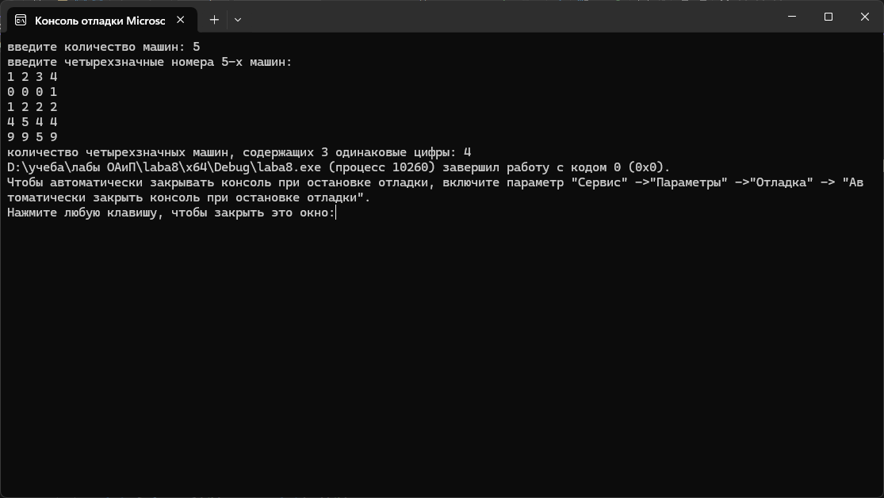

Рисунок 1 – результат работы программы.

Блок-схема работы программы представлена на рисунке 2, 3.

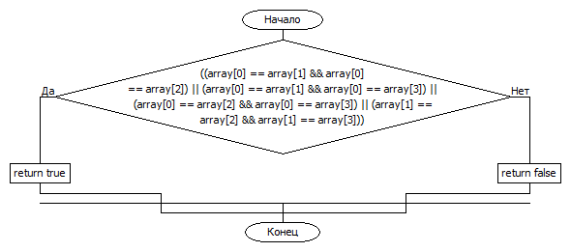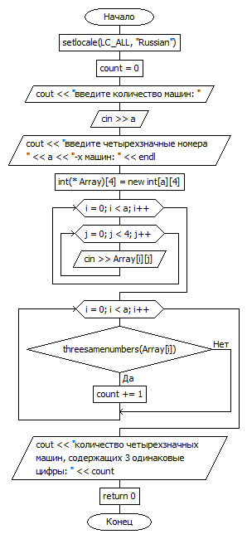

Рисунок 2, 3 – блок схема работы программы.

Задание 2: Используя перегрузку методов, создайте программу согласно варианту.

а) для умножения целых чисел;

б) для умножения комплексных чисел.

#include <iostream>

#include <cstdlib>

#include <cmath>

using namespace std;

void result(int a, int b)

{

Int sum = a*b;

cout << "Результат: " << sum << endl;

}

void result(double real1, double real2, double image1, double image2)

{

double a = real1 * real2;

double b = real1 * image2;

double c = image1 * real2;

double d = image1 * image2 * -1;

double e = a + d;

double f = b + c;

cout << "Результат: " << f << "i+" << e ;

}

int main()

{

setlocale(LC_ALL, "Russian");

int a, b, image1, image2, real1, real2;

cout << "Введите первое число: ";

cin >> a;

cout << "Введите второе число: ";

cin >> b;

cout << "Введите действительную часть первого числа: ";

cin >> real1;

cout << "Введите действительную часть второго числа: ";

cin >> real2;

cout << "Введите мнимую часть первого числа: ";

cin >> image1;

cout << "Введите мнимую часть второго числа: ";

cin >> image2;

result(a, b);

result(real1, real2, image1, image2);

}

Результат работы программы представлен на рисунке 4.

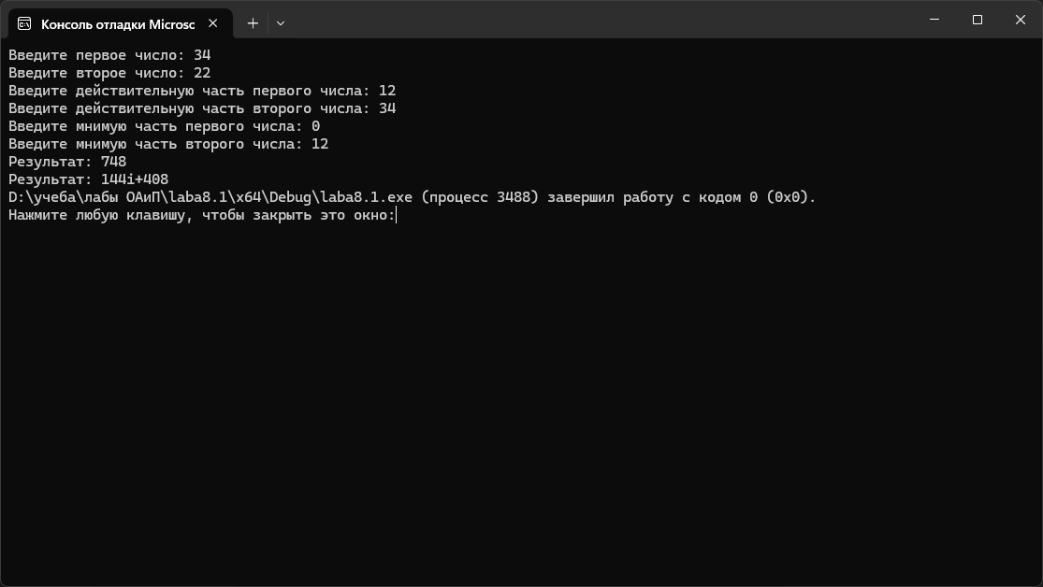

Рисунок 4 – результат работы программы.

Блок-схема работы программы представлена на рисунке 5, 6, 7.

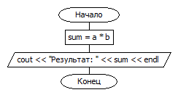

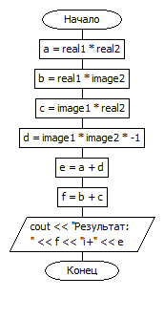

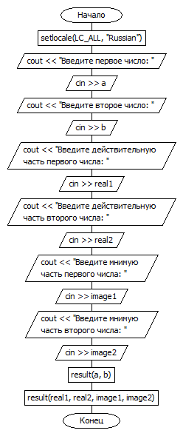

Рисунок 5,6,7 – блок схема работы программы.

**Вывод:** в ходе выполнения работы была достигнута цель данной лабораторной работы: сформировать навыки и умения обработки структурированных типов данных, организованных в виде функций.